Управление Госавтоинспекции УВД Витебского облисполкома

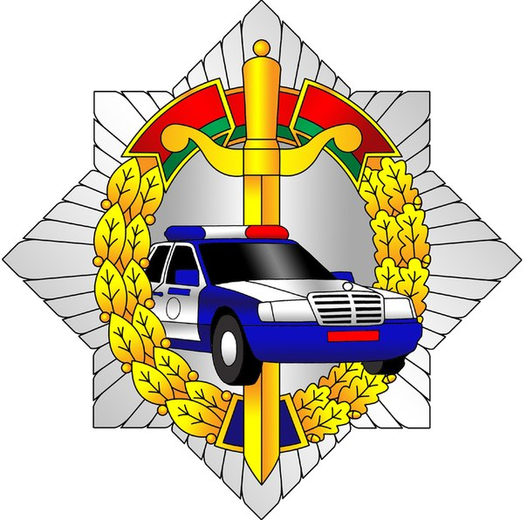

Тесты по Правилам Дорожного движения

_________________________________________________________
(название школы, гимназии)

_________________________________________________________
(класс)

_________________________________________________________
(ФИО учащегося)

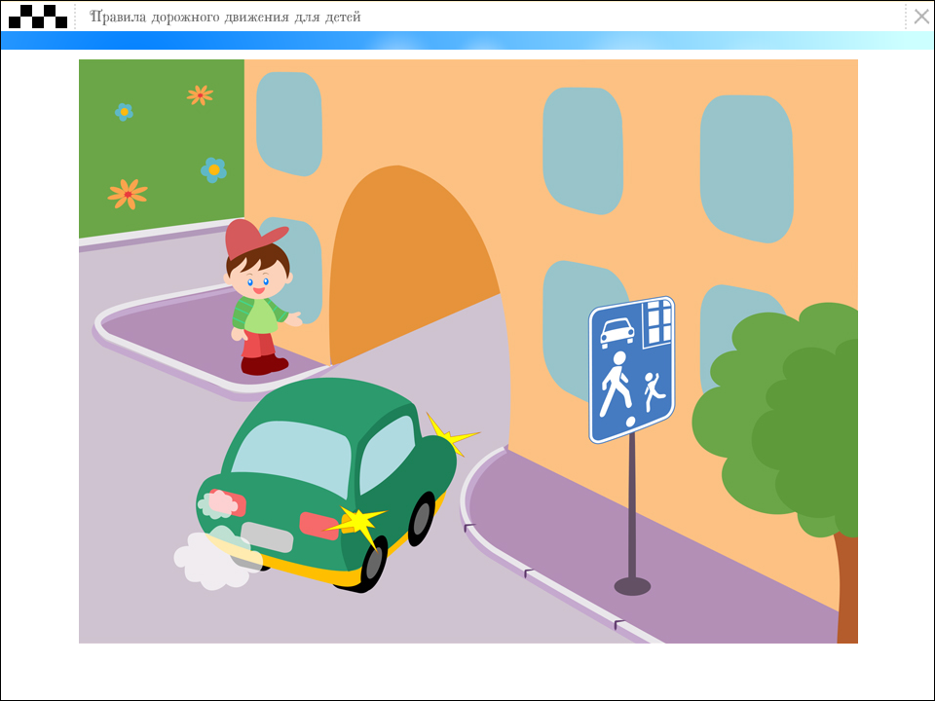
1. Как должен поступить пешеход в этой ситуации?

1.Пройти перед автомобилем, убедившись, что он
остановился и уступает Вам дорогу.
2. Пройти первым.
3. Уступить автомобилю

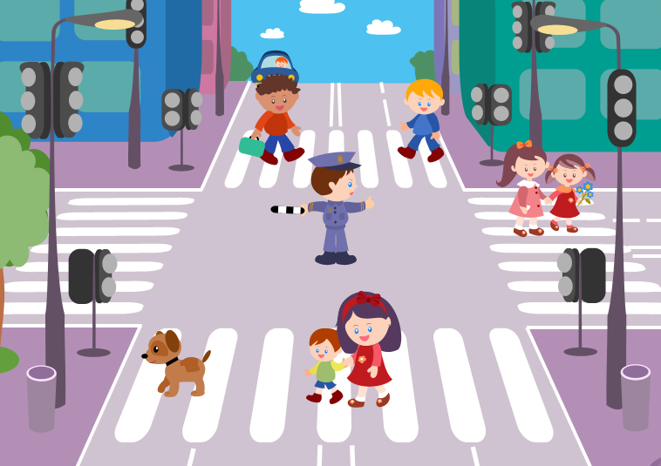
2.Как правильно переходить проезжую часть?

1. В любом месте по пешеходному переходу.
2. За спиной и перед грудью регулировщика,
убедившись, что транспорт вас пропускает.
3. Переход запрещен.

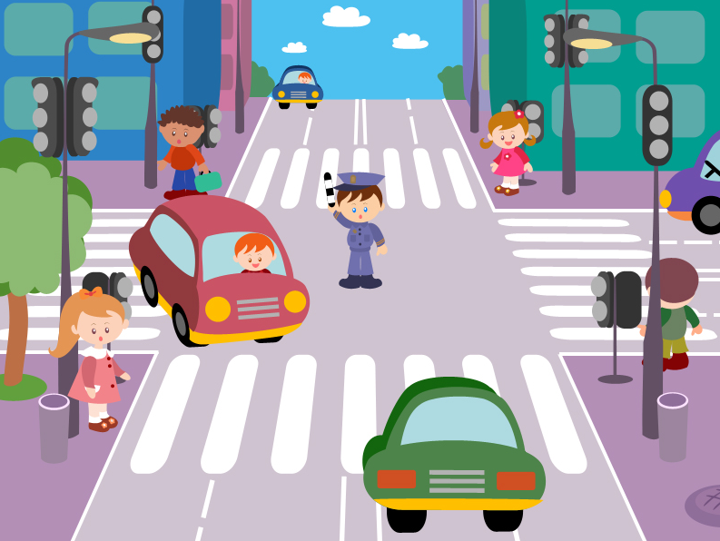

3.С какой стороны регулировщика разрешен переход?

1. Переход запрещен.
2. За спиной и перед грудью регулировщика.
3. В любом месте по пешеходному переходу.

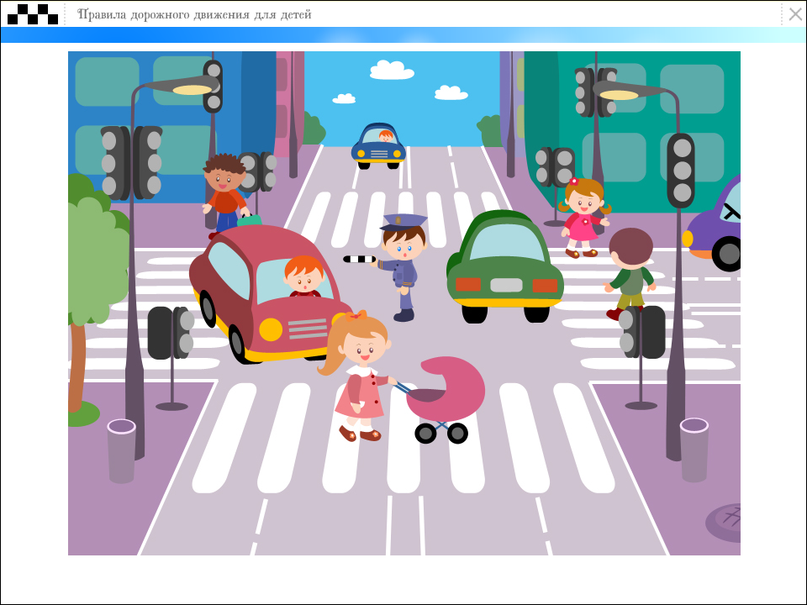

4. С какой стороны регулировщика разрешен переход?
1. За спиной регулировщика, убедившись, что транспорт вас пропускает.
2. Переход запрещен.
3. В любом месте по пешеходному переходу.

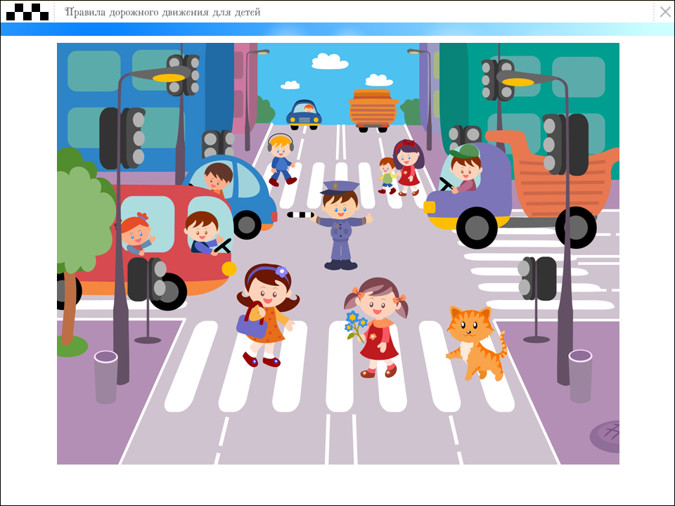
5. На что должны обращать внимание пешеходы, при переходе?
1. На котенка.
2. На машины, поворачивающие направо.
3. На сигналы регулировщика.
4. На машины и на сигналы регулировщика.

6. В каких случаях можно переходить проезжую часть не спускаясь в подземный переход?
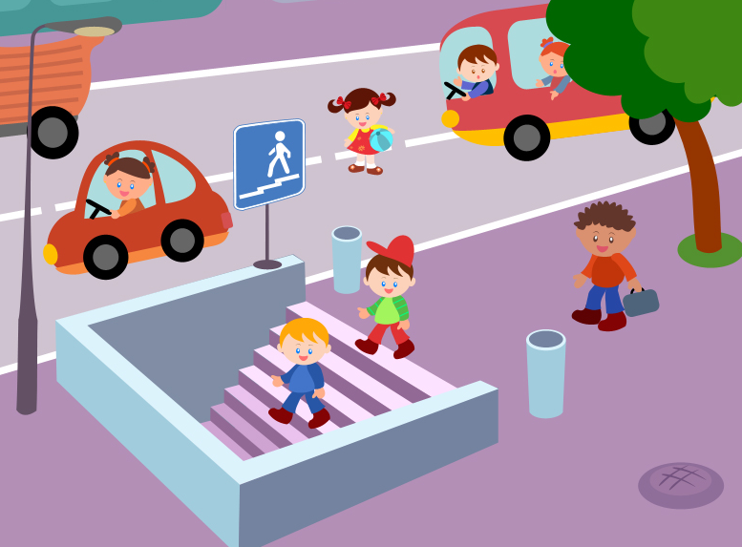
1. При отсутствии транспорта.
2. Если есть подземный переход, переходить нужно только по нему.
3. Если опаздываешь в школу.

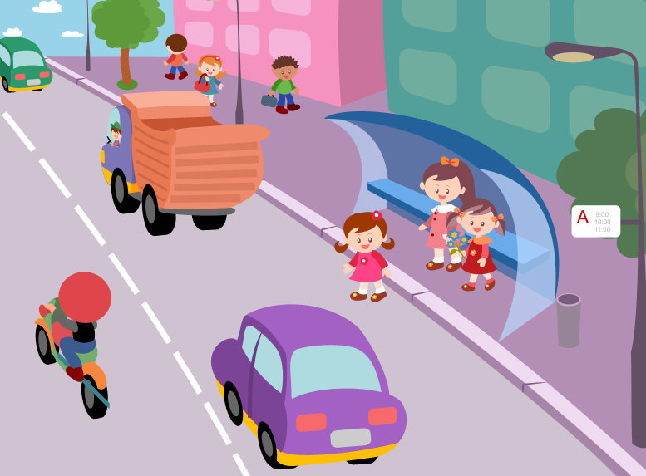
7. Где нужно ожидать общественный транспорт?
1. В любом месте;
2. На проезжей части.
3. Транспорт нужно ждать на остановке, при этом ни в коем случае нельзя выходить на проезжую часть!

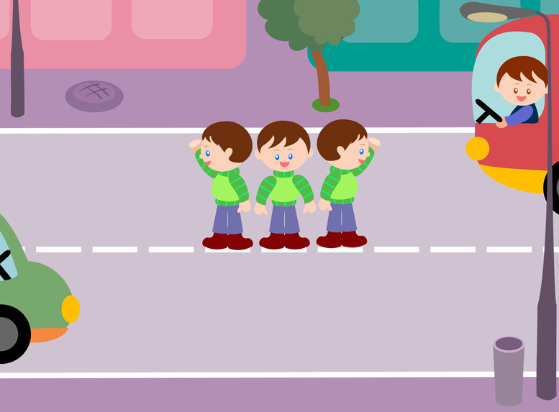
8. Можно ли переходить проезжую часть в зоне видимости пешеходного перехода?
1. Можно
2. Нельзя.
3. Можно, если пропустить транспорт.

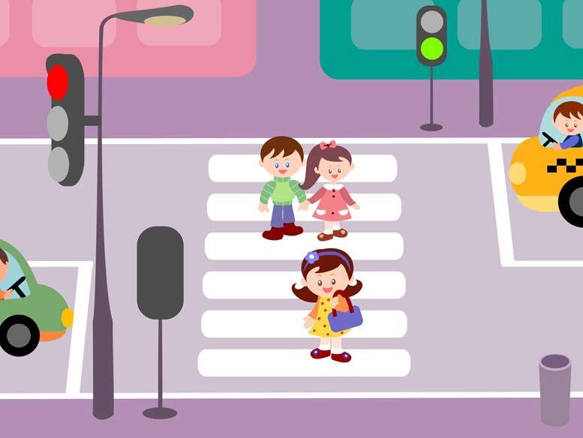
9. Имеют ли пешеходы преимущественное право перехода?
1. Имеют
2. Не имеют

10. Как правильно обходить трамвай?
1. Только спереди;
2. Только сзади;
3. Подождать, когда транспорт отъедет от остановки, тогда дорога будет хорошо видна в обе стороны.

11. Поставить под номером знака правильный ответ.
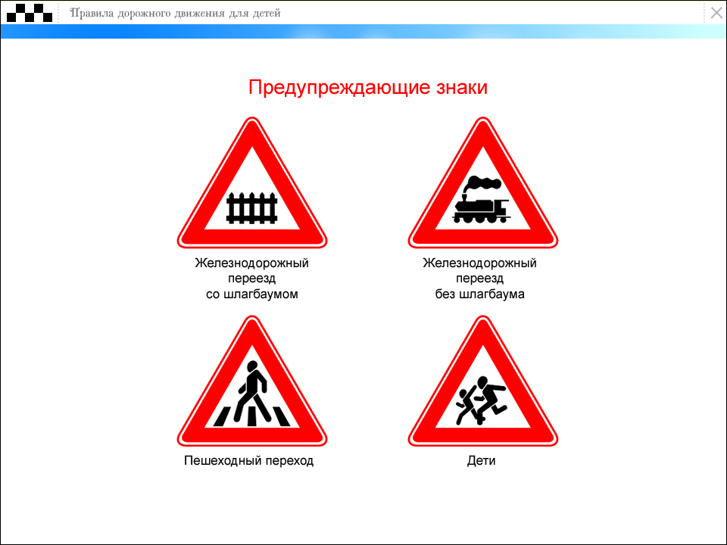
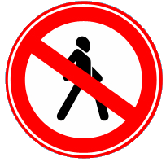
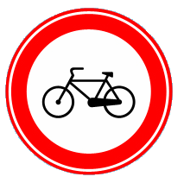
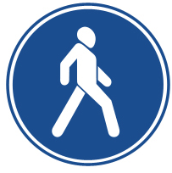

1 2 3 4 5

1. Осторожно пешеходный переход.
2. Железнодорожный переезд без шлагбаума.
3. Движение пешеходов запрещено.
4. Езда на велосипеде запрещена;
5. Движение только для пешеходов;

12. Разрешается ли пешеходам переходить через дорогу, если нет пешеходного перехода?
1) Запрещается, необходимо дойти до ближайшего светофора.
2) Разрешается переходить дорогу, где она хорошо просматривается в обе стороны при отсутствии в зоне видимости пешеходного перехода или перекрестка.

13. В каком месте разрешается пешеходам пересекать проезжую часть при отсутствии пешеходного перехода?
1) На участках, где она хорошо просматривается в обе стороны (при отсутствии в зоне видимости перехода или перекрестка), под прямым углом к краю проезжей части.
2) На перекрестках по линии тротуаров или обочин.
3) Во всех перечисленных местах.

14. В каком из этих мест пешеходу разрешено пересекать проезжую часть?

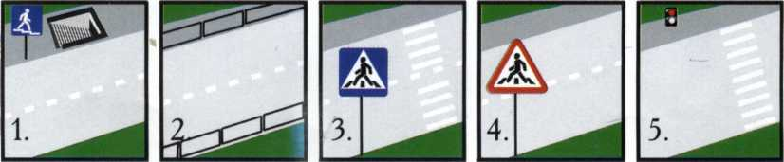

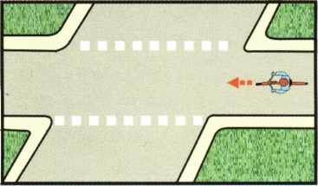
15. Что означает эта дорожная разметка?
1) Место перегона животных.
2) Место пересечения велосипедной дорожки с проезжей частью.
3) Пешеходный переход.

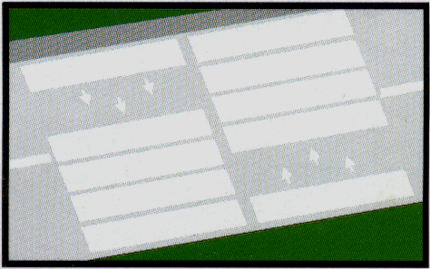
16. Что обозначает данная разметка?
1) Пешеходный переход, где движение регулируется светофором.
2) Место, где пешеходная дорожка пересекает проезжую часть.
3) Пешеходный переход, стрелки разметки указывают направление движения пешеходов.

